Міністерство освіти і науки України

Національний університет «Львівська політехніка»



Звіт

до лабораторної роботи № 5

# з дисципліни: «Вебпрограмування»

# «Робота з рядками в JavaScript»

Виконав:

ст.гр. КІ-41

Чапля Ю.О.

Перевірив:

Добуш А.Р.

Львів 2023

**Мета:** отримати навички обробки символьної інформації JavaScript.

**Хід роботи:**

*Lab5_1.html:*

*<script>*

*let str = "qwertyA+B-mAma+B-bbB+B-Aqwerty";*

*str = str.replace(/A/g, "A ");*

*let matchesB = str.match(/\+B-/g);*

*alert(`String: ${str}\n\"+B-\" matches: ${matchesB.length}`);*

*</script>*

*Результат виконання :*

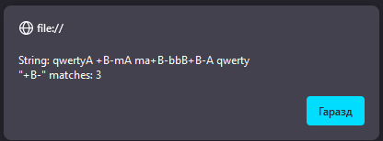

*Рис.1 виконання lab5_1.html*

*Lab5_2.html:*

*<script>*

*let str = "application qwerty pomelo operate cop laps";*

*let words = str.split(" ");*

*let countP = 0*

*for(let i = 0; i < words.length; i++) {*

*if(words[i][1] == 'p')*

*countP++;*

*words[i] = words[i].slice(0, -1);*

*}*

*str = words.join(" ");*

*alert(`String: ${str}\n\"p\" is second matches: ${countP}`);*

*</script>*

*Результат виконання :*

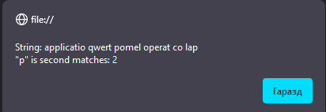

*Рис.2 виконання lab5_2.html*

*Lab5_3.html:*

*<script>*

*const ALPHABET = "abcdefghijklmnopqrstuvwxyz"*

*let str = prompt("Enter text: ", "abcdez");*

*let result = "";*

*for(let char of str) {*

*let charIndex = ALPHABET.indexOf(char.toLowerCase());*

*charIndex != ALPHABET.length - 1 ? resultIndex = charIndex + 1 : resultIndex = 0;*

*result += ALPHABET[resultIndex];*

*}*

*alert(`String: ${str}\nResult: ${result}`);*

*</script>*

*Результат виконання :*

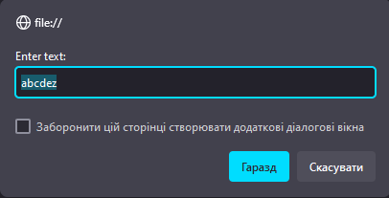

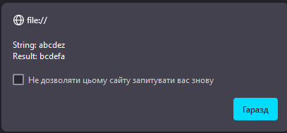

*Рис.3-4 виконання lab5_3.html*

*Lab5_4.html:*

*<script>*

*let str = "Mango Avocado Pinapple Orange"*

*let words = str.split(" ");*

*let result = "";*

*for(let word of words) {*

*let finalWord = word[0];*

*for(let i = 1; i < word.length - 1; i++) {*

*i != word.length - 2 ? finalWord += word[i + 1] : finalWord += word[1];*

*}*

*finalWord += word[word.length - 1];*

*result += finalWord + " ";*

*}*

*alert(`String: ${str}\nResult: ${result}`);*

*</script>*

*Результат виконання :*

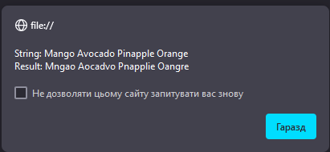

*Рис.5 виконання lab5_4.html*

**Висновок:** Навчився обробляти символьну інформацію в JavaScript.